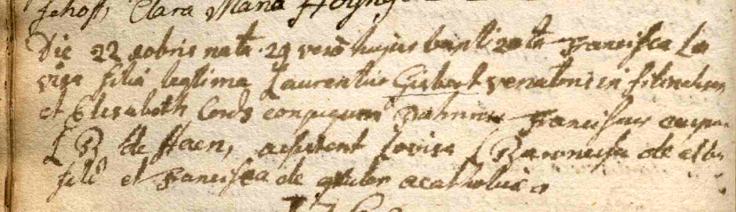

Katholisches Kirchenbuch St. Stephanus, Opherdicke 1768, Matricula Online, Taufen 1688 – 1793, T 0064-01-T
Abschrift:
„Die 22 10bris nata 29 vero hujus baptizata Francisca Lo-
visa filia legitima Laurentio Gisbert venatori in Filichsen (^{*)}?)
et Elisabeth Cords conjugum. Patrini Franciscus ..
L.B. de Haen^{**)}, assistent(es) Lovisa Baronessa de Elb(v)er-
feld(t) et Francisca de Grüter(?) catholici.

Übersetzung:
Am Tage des 22. Dezember geboren, am 29 desselben getauft Franziska Louisa eheliche Tochter Lorenz' Gisbert, des Jägers in Villigst und Elisabeth Cords, Eheleute. Taufzeugen: L.B. (= Liber Baptizatorum (?) d.i. Taufbuch) von Haen, und Louise Baronesse de Elverfeldt und Franziska de Grüter(?), Katholiken.

Anmerkungen:
Bei dieser wie bei anderen Urkunden auch muß man bedenken, daß der Nachname Gi(e)sbert im westfälischen Platt guttural wie Ki(e)sbert ausgesprochen wurde.
^{*)} Hier ist wahrscheinlich (Haus) Villigst bei Schwerte gemeint, ein Besitz der v. Elverfeldts
*^{*)} de Haen(v. Hane) war das seinerzeit Haus Opherdicke besitzende Adelsgeschlecht. Haus Opherdicke verfügte seinerzeit über eine Kapelle, das Gotteshaus der dortigen Katholiken

